Санкт-Петербургский Исследовательский Университет Информационных Технологий Механики и Оптики

Факультет Программной Инженерии и Компьютерной Техники



Вариант № 24338

Лабораторная работа № 1

по дисциплине

«Основные команды ОС семейства UNIX»

Основы профессиональной деятельности

Выполнил

Чжун Цзяцзюнь 407959;

Группа P3110;

Преподаватель

Остапенко Иван Вадимович

# Текст задания:

1. Создать приведенное в варианте дерево каталогов и файлов с содержимым. В качестве корня дерева использовать каталог lab0 своего домашнего каталога. Для создания и навигации по дереву использовать команды: mkdir, echo, cat, touch, ls, pwd, cd, more, cp, rm, rmdir, mv.

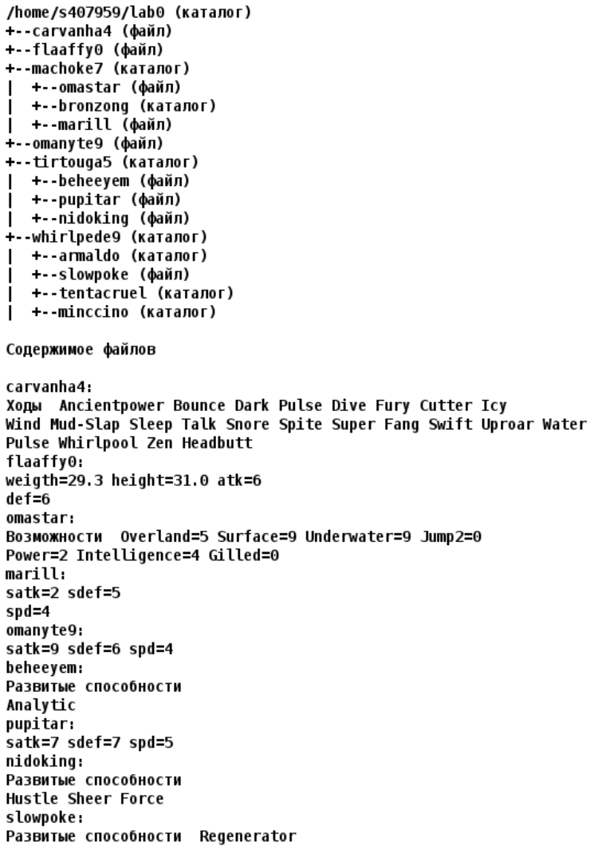

mkdir -p lab0

cd lab0

touch carvanha4 flaaffy0 omanyte99

mkdir -p machoke7

cd machoke7

mkdir -p bronzong

touch omastar

touch marill

cd ..

mkdir -p tirtouga5

cd tirtouga5

touch beheeyem

touch pupitar

touch nidoking

cd ..

mkdir -p whirlpede9

cd whirlpede9

mkdir -p armaldo

touch slowpoke

mkdir -p tentacruel

mkdir -p minccino

cd ..

echo Ходы > carvanha4

echo "Ancientpower Bounce Dark Pulse Dive Fury Cutter Icy" >> carvanha4

echo "Wind Mud-Slap Sleep Talk Snore Spite Super Fang Swift Uproar Water" >> carvanha4

echo "Pulse Whirlpool Zen Headbutt" >> carvanha4

echo "weight=29.3 height=31.0 atk=6" > flaaffy0

echo "def=6" >> flaaffy0

cd machoke7

echo -n возможности > omastar

echo " Overland=5 Surface=9 Underwater=9 Jump2=0" >> omastar

echo "Power=2 Intelligence=4 Gilled=0" >> omastar

echo "satk=2 sdef=5" > marill

echo "spd=4" >> marill

cd ..

echo "satk=9 sdef=6 spd=4" > omanyte9

cd tirtouga5

echo "Развитые способности" > beheeyem

echo "Analytic" >> beheeyem

echo "satk=7 sdef=7 spd=5" > pupitar

echo "Развитые способности" > nidoking

echo "Hustle Sheer Force" >> nidoking

cd ..

cd whirlpede9

echo "Развитые способности Regenerator" > slowpoke

1. Установить согласно заданию права на файлы и каталоги при помощи команды chmod, используя различные способы указания прав.
   1. carvanha4: ---r--r—

chmod 044 carvanha4

* 1. flaaffy0: права 440

chmod 440 flaaffy0

* 1. machoke7: права 357

chmod 357 machoke7

* 1. omastar: ------r—

chmod 004 omastar

* 1. bronzong: права 750

chmod 750 bronzong

* 1. marill: владелец должен читать и записывать файл; группа-владелец должна не иметь никаких прав; остальные пользователи должны читать файл

chmod 604 marill

* 1. omanyte9: права 640

chmod 640 omanyte9

* 1. tirtouga5: владелец должен записывать директорию и переходить в нее; группа-владелец должна записывать директорию и переходить в нее; остальные пользователи должны читать директорию и переходить в нее

chmod 335 tirtouga5

* 1. beheeyem: владелец должен не иметь никаких прав; группа-владелец должна не иметь никаких прав; остальные пользователи должны читать файл

chmod 004 beheeyem

* 1. pupitar: права 440

chmod 440 pupitar

* 1. nidoking: права 640

chmod 640 nidoking

* 1. whirlpede9: права 570

chmod 570 whirlpede9

* 1. armaldo: rwx-wx-wx

chmod 733 armaldo

* 1. slowpoke: ------r—

chmod 004 slowpoke

* 1. tentacruel: r-xrwxrwx

chmod 577 tentacruel

* 1. minccino: владелец должен читать директорию и переходить в нее; группа-владелец должна читать, записывать директорию и переходить в нее; остальные пользователи должны записывать директорию и переходить в нее

chmod 573 minccino

1. Скопировать часть дерева и создать ссылки внутри дерева согласно заданию при помощи команд cp и ln, а также комманды cat и перенаправления ввода-вывода.

chmod 777 tirtouga5

chmod 777 whirplede9

chmod 777 whirlpede9/slowpoke

chmod 777 tirtouga5/beheeyem

chmod 777 omanyte9

chmod 777 flaaffy0

chmod 777 whirlpede9/minccino

chmod 777 whirlpede9/tentacruel

chmod 777 carvanha4

（Предоставить полный доступ до выполнения задания, а после его завершения измените его обратно.）

* 1. создать символическую ссылку c именем Copy_70 на директорию tirtouga5 в каталоге lab0

ln -s tirtouga5 Copy_70

* 1. объеденить содержимое файлов lab0/whirlpede9/slowpoke, lab0/tirtouga5/beheeyem, в новый файл lab0/flaaffy0_53

cat whirlpede9/slowpoke tirtouga5/beheeyem > flaaffy0_53

* 1. cоздать жесткую ссылку для файла omanyte9 с именем lab0/tirtouga5/nidokingomanyte

ln -P omanyte9 tirtouga5/nidokingomanyte

* 1. скопировать файл flaaffy0 в директорию lab0/whirlpede9/minccino

cp flaaffy0 whirlpede9/minccino

* 1. скопировать рекурсивно директорию whirlpede9 в директорию lab0/whirlpede9/tentacruel

mkdir -p TEMP/whirlpede9

cp -r whirlpede9/* TEMP/whirlpede9

mv TEMP/whirlpede9 whirlpede9/tentacruel

rmdir TEMP

3.6 cоздать символическую ссылку для файла carvanha4 с именем lab0/tirtouga5/pupitarcarvanha

ln -s $(pwd)/carvanha4 tirtouga5/pupitarcarvanha

* 1. скопировать содержимое файла omanyte9 в новый файл lab0/tirtouga5/nidokingomanyte

cp omanyte9 tirtouga5/nidokingomanyte_omanyte_cp

chmod 573 whirlpede9/minccino

chmod 004 tirtouga5/beheeyem

chmod 570 whirlpede9

chmod 335 tirtouga5

chmod 440 flaaffy0

chmod 044 carvanha4

chmod 640 omanyte9

1. Используя команды cat, wc, ls, head, tail, echo, sort, grep выполнить в соответствии с вариантом задания поиск и фильтрацию файлов, каталогов и содержащихся в них данных.

chmod 777 tirtouga5

chmod 777 whirlpede9/slowpoke

chmod 777 carvanha4

chmod 777 machoke7

chmod 777 tirtouga5/beheeyem

* 1. Подсчитать количество строк содержимого файлов: omastar, marill, отсортировать вывод по уменьшению количества, ошибки доступа не подавлять и не перенаправлять

wc -l machoke7/omastar machoke7/marill | sort -nr

* 1. Вывести рекурсивно список имен и атрибутов файлов в директории lab0, содержащих строку "ke", список отсортировать по имени z->a, добавить вывод ошибок доступа в стандартный поток вывода

[ ! -z $(grep -rl "ke" .)] && ls -l $(grep -rl "ke" .) 2>&1

* 1. Рекурсивно вывести содержимое файлов с номерами строк из директории lab0, имя которых начинается на 't', строки отсортировать по имени z->a, ошибки доступа перенаправить в файл в директории /tmp

[ ! -z $(ls -1 -dp **/t* | grep -v "/$") ] && cat $(ls -1 -dp **/t* | grep -v "/$") | sort -r | nl 2>/tmp/opd_lab1_errors3.log

* 1. Вывести рекурсивно список имен файлов в директории tirtouga5, список отсортировать по имени z->a, ошибки доступа перенаправить в файл в директории /tmp

sort $(ls -1 -dp "$PWD/tirtouga5/"* | grep -v "/$") 2> /tmp/opd_lab1_errors4.log

* 1. Вывести содержимое файлов в директории whirlpede9, исключить строки, заканчивающиеся на 'r', подавить вывод ошибок доступа

cat -n $(ls -1 -dp "$PWD/whirlpede9/"* | grep -v "/$") 2> /dev/null

* 1. Вывести два последних элемента рекурсивного списка имен и атрибутов файлов в директории lab0, заканчивающихся на символ 'g', список отсортировать по возрастанию даты изменения записи о файле, добавить вывод ошибок доступа в стандартный поток вывода

ls -ltr 2>&1 | grep 'g$' | tail -2

chmod 004 whirlpede9/slowpoke

chmod 004 tirtouga5/beheeyem

chmod 335 tirtouga5

chmod 044 carvanha4

chmod 357 machoke7

1. Выполнить удаление файлов и каталогов при помощи команд rm и rmdir согласно варианту задания.
   1. Удалить файл carvanha4

chmod 777 carvanha4

rm -f carvanha4

* 1. Удалить файл lab0/tirtouga5/nidoking

chmod 777 tirtouga5/nidoking

rm -f tirtouga5/nidoking

* 1. удалить символические ссылки lab0/tirtouga5/pupitarcarvan*

rm -f tirtouga5/pupitarcarvan*

* 1. удалить жесткие ссылки lab0/tirtouga5/nidokingomany*

rm -f tirtouga5/nidokingomany*

* 1. Удалить директорию machoke7

chmod 777 machoke7

rm -r machoke7

* 1. Удалить директорию lab0/whirlpede9/tentacruel

chmod -R 777 whirlpede9/tentacruel

chmod u+w whirlpede9

rm -r whirlpede9/tentacruel

chmod u-w whirlpede9

# Вывод

Эта лабораторная работа помогла запомнить команды, которые я использую в Linux-системах, ориентироваться в файловой системе, искать файлы по имени и содержанию, узнать новые утилиты и их ключи, дала мне новый взгляд на то, как их использовать.